Componente curricular: HISTÓRIA
8º ano – 3º bimestre
SEQUÊNCIA DIDÁTICA 7 – Conectando nações: as ferrovias europeias do século XIX

OBJETIVOS ESPECÍFICOS
- Analisar a construção das ferrovias europeias no contexto da Revolução Industrial.
- Compreender as conexões e a circulação de pessoas no século XIX.
- Confeccionar cartões-postais das paisagens europeias do século XIX com base no Romantismo.

OBJETO DE CONHECIMENTO
Nacionalismo, revoluções e as novas nações europeias.

PLANEJAMENTO DAS AULAS

Aula 1
O objetivo desta aula é analisar a construção de ferrovias em diversos locais do mundo, em especial no século XIX.
Organize os estudantes em quatro grupos. Cada um deles representará um continente: África, Ásia, América e Europa. Desenhe ou projete um mapa-múndi na lousa. Pergunte aos grupos: “Como as pessoas desses quatro continentes poderiam trocar informações até o século XVIII?”. Anote algumas das hipóteses dos estudantes na lousa.
Ressalte que, no século XVIII, as informações demoravam muito tempo para chegar de um lugar a outro, pois havia pouca tecnologia destinada ao transporte. Informe aos estudantes que a tecnologia dos transportes foi aprimorada durante o período das Revoluções Industriais do século XIX e início do século XX, bem como a utilização de outros equipamentos ligados à comunicação, como o telefone, o rádio e o telégrafo.
Depois, projete as imagens a seguir para toda a turma. Elas referem-se ao desenvolvimento de ferrovias no período estudado.

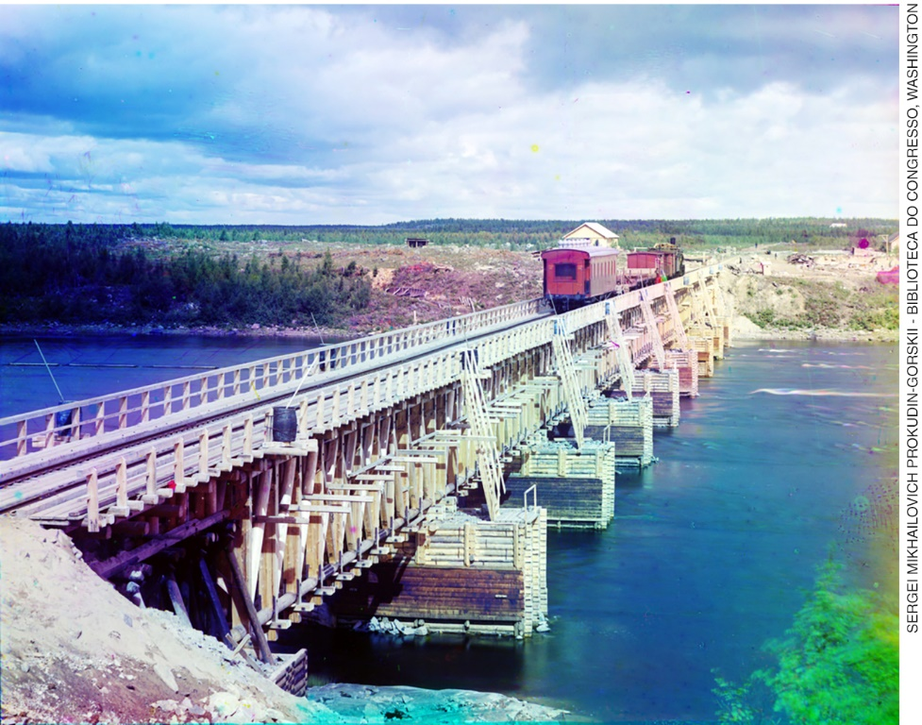
PROKUDIN-GORSKII, Sergei Mikhailovich. Ponte ferroviária ao longo do rio Onda. c. 1905-1915. O fotógrafo Sergei Mikhailovich Prokudin-Gorskii registrou paisagens do Império Russo em 1905 e 1915, com o apoio do Imperador e do Ministério de Transportes.

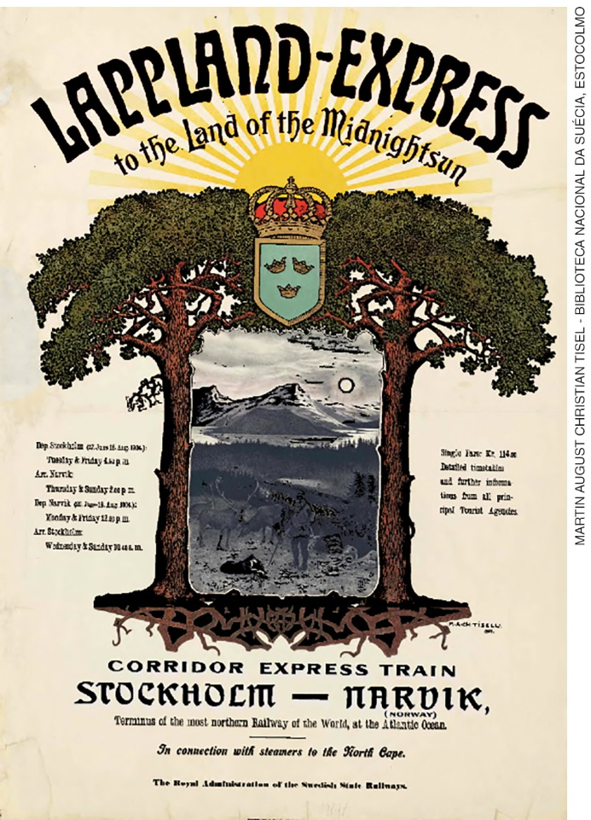
TISEL, Martin August Christian. Cartaz turístico de 1904 anunciando uma viagem de trem pelo norte da Europa. Este cartaz, produzido pela Administração Real da Rede Ferroviária Sueca, anunciava a viagem de um trem expresso para a Lapônia, que fazia o percurso de Estocolmo, na Suécia, até Narvik, na Noruega. A ferrovia percorrida era intitulada como “a mais setentrional ferrovia do mundo".

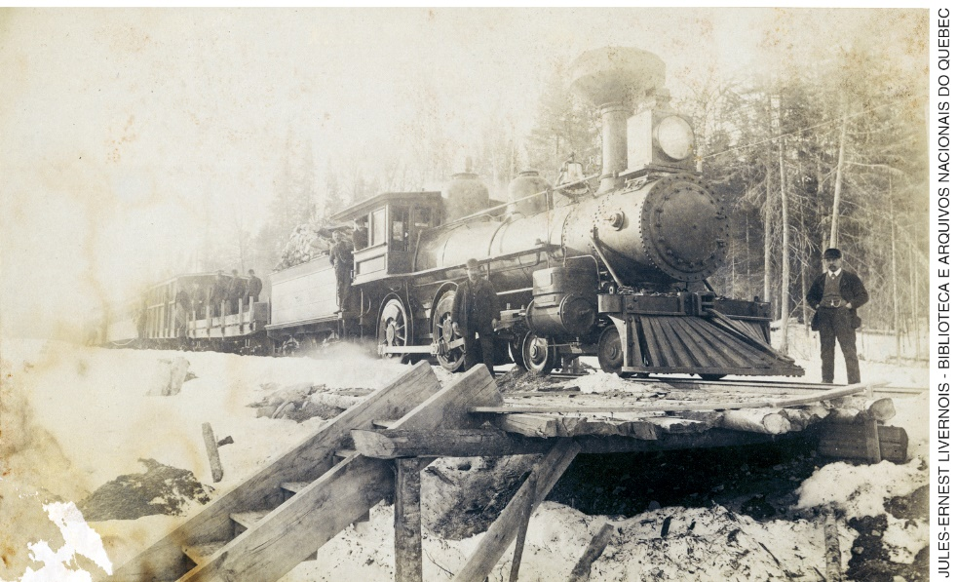
Ferrovia de Quebec ao Lago Saint-Jean: locomotiva e funcionários da ferrovia. c. 1887-1890. Esta imagem faz parte de uma série de 91 fotografias produzidas na província de Quebec, no Canadá.

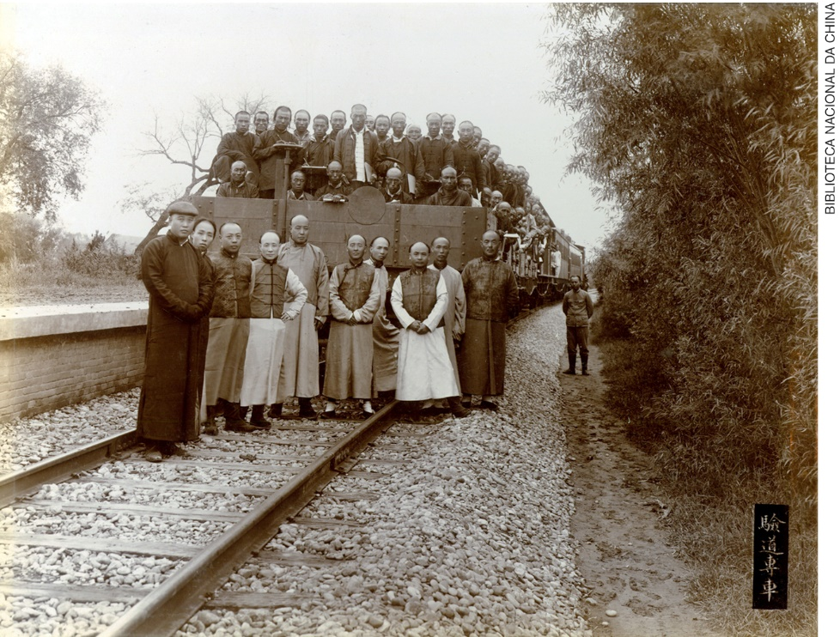
Veículo de manutenção da ferrovia. Fotografia de 1909. Esta imagem retrata um grupo de engenheiros e operários ferroviários trabalhando na manutenção de um trecho da Ferrovia Jing-Zhang (ou Pequim-Zhangjiakou). Essa foi a primeira ferrovia chinesa totalmente planejada, construída e financiada pelos chineses, sem mão de obra ou capital estrangeiro.

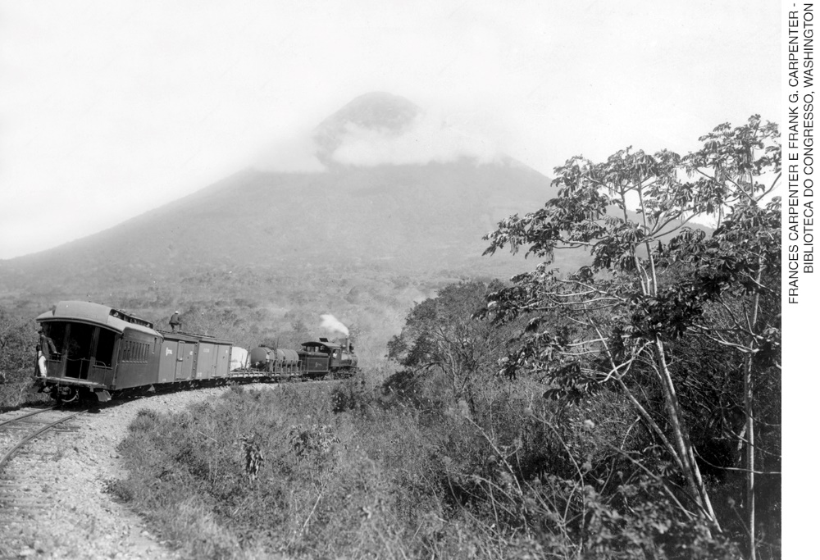
CARPENTER, Frances; CARPENTER, Frank G. Ferrovia Central e vulcão de água, Guatemala. c. 1890-1923. Esta fotografia mostra a Ferrovia Central da Guatemala, com um vulcão inativo ao fundo.

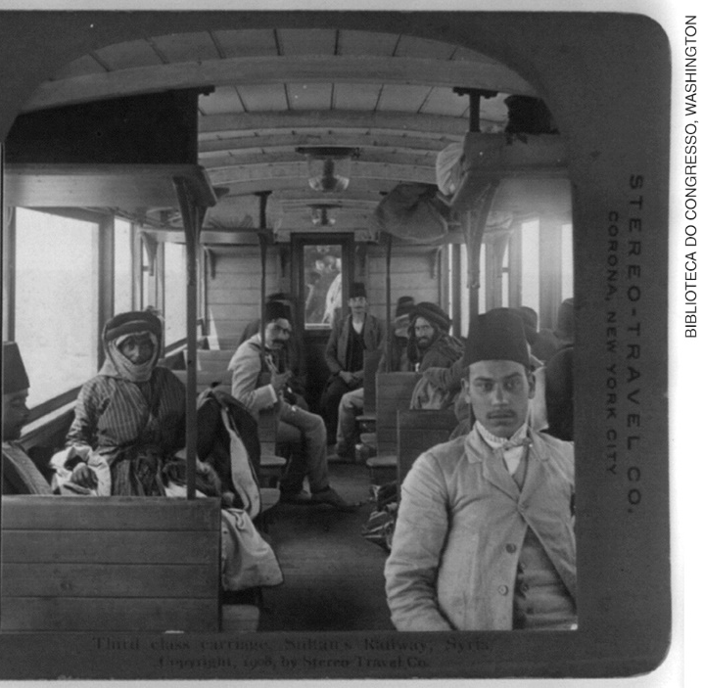
Vagão de Terceira Classe. Ferrovia do Sultão, Síria. Fotografia de 1908. Esta imagem mostra o interior de um vagão na chamada Ferrovia do Sultão, na atual Síria. As ferrovias eram a principal forma de transporte naquela região.

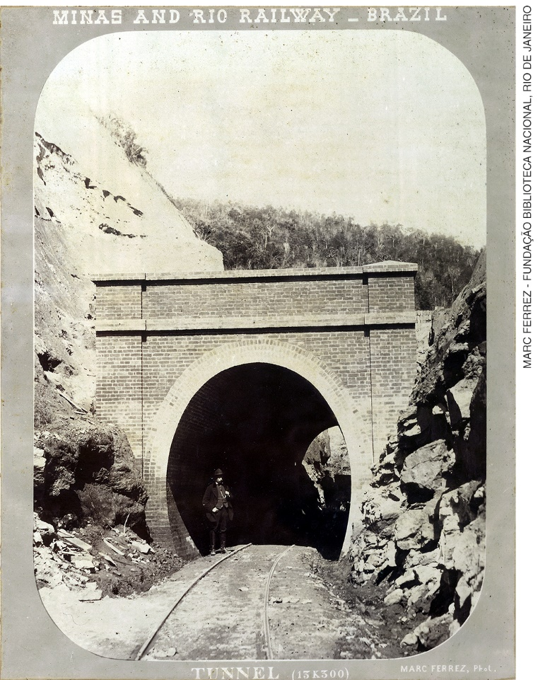
FERREZ, Marc. Ferrovia Minas e Rio, Brasil: túnel no quilômetro 13, a 300 metros. c. 1881-1884. Esta fotografia mostra um trecho da estrada de ferro brasileira Minas e Rio, conhecida como Ferrovia do Rio Verde. Ela foi aberta em 1884.

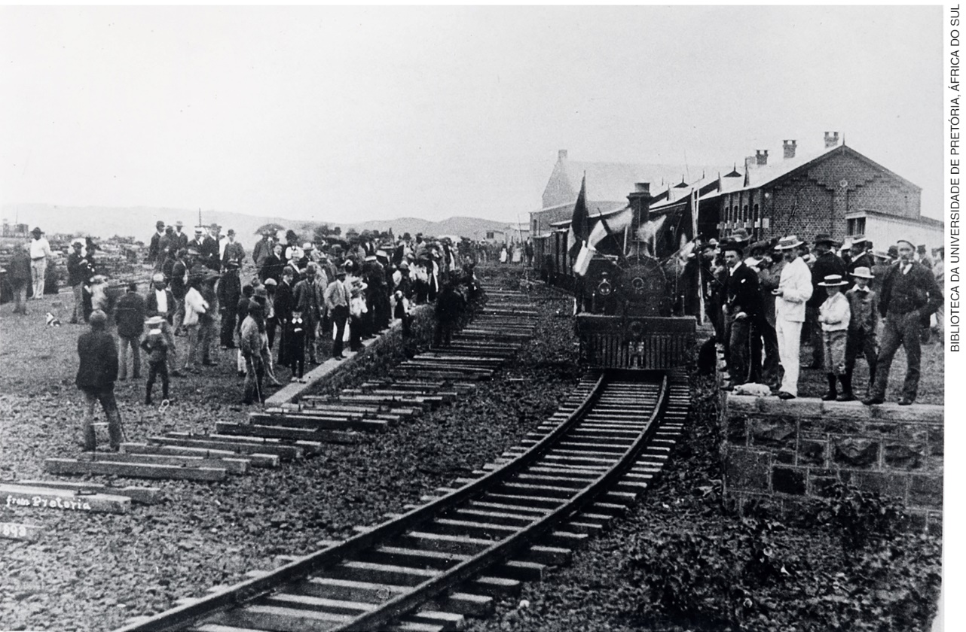
Estação de Pretória, África do Sul. Fotografia de 1893. A Estação de Pretória, na África do Sul, foi construída no contexto de desenvolvimento econômico originado da indústria de mineração de ouro na região.

Após a apresentação das imagens, oriente cada grupo a selecionar a(s) fotografia(s) que representa(m) o seu continente. A seguir, os estudantes, ainda em grupos, devem escrever um texto sobre as imagens selecionadas com base no seguinte roteiro:
- Que elementos se destacam nas imagens relacionadas ao continente representado pelo grupo?
- É possível deduzir quais eram as utilizações das ferrovias fotografadas naquele contexto?
- Por que as ferrovias eram importantes em seu continente no século XIX?
Ao final da aula, recolha os textos produzidos pelos estudantes. Eles serão retomados na aula seguinte.

Aula 2
O objetivo desta aula é continuar a analisar a construção de ferrovias em diversos locais do mundo ao longo do século XIX e produzir cartões-postais como forma de reflexão sobre esse tema.
Sob sua orientação, um representante de cada grupo/continente (os mesmos grupos organizados na aula anterior) deve ler em voz alta, para toda a sala, o texto produzido na aula passada.
Destaque que uma das consequências da ligação dos países por meio de ferrovias foi o desenvolvimento de um tipo de turismo mais atraente para os viajantes. Se nos séculos anteriores as viagens de longa distância eram perigosas e realizadas apenas por “aventureiros”, no século XIX as ferrovias facilitaram o turismo de tipo comercial. Indique também que muitas das imagens turísticas advinham de uma concepção romântica da natureza, caracterizada pelo movimento artístico denominado Romantismo. A exuberância das paisagens e, ao mesmo tempo, a tranquilidade da natureza faziam parte de uma construção romântica da representação da nação.
Depois, informe à turma que o desafio de cada grupo, nesta aula, é construir cartões-postais inspirados nas viagens ferroviárias e no Romantismo do século XIX. Cada grupo deve confeccionar pelo menos três
cartões-postais utilizando papel sulfite, lápis de cor e/ou caneta hidrocor. Os cartões devem apresentar as informações sobre as paisagens retratadas e um texto do destinatário para o remetente. O destinatário e o remetente devem ser personagens fictícios do século XIX, viajando a turismo pelo continente.
Cada um dos cartões-postais será enviado para os demais grupos da sala para que haja uma troca de paisagens e percepções entre eles.
Ao final da aula, todos os cartões-postais podem ser anexados ao mural da sala.

AVALIAÇÃO FINAL DAS ATIVIDADES REALIZADAS
Apresente as seguintes questões para os estudantes:
1. Por que a construção das ferrovias colaborou para consolidar o processo da Revolução Industrial no século XIX?
2. Que grupos sociais utilizavam as ferrovias como meio de transporte no século XIX?

Gabarito
1. A construção das ferrovias colaborou para o transporte de matéria-prima, produtos industrializados, informações e pessoas durante o processo de consolidação da indústria.
2. Trabalhadores, turistas, comerciantes, homens de negócios. As ferrovias foram utilizadas amplamente pela maioria dos grupos sociais do século XIX como um meio de transporte.

AUTOAVALIAÇÃO
Sugerir aos estudantes que respondam às seguintes questões, conforme a tabela:

Durante as aulas, eu: | SIM | NÃO
Colaborei para as discussões de maneira positiva?
Segui as orientações do professor para a análise das imagens?
Trabalhei em equipe para a confecção do cartão-postal?
Compreendi a relação entre Revolução Industrial, desenvolvimento das ferrovias e circulação de pessoas?

